Green Key -kansio

KOHTEEN NIMI TÄHÄN

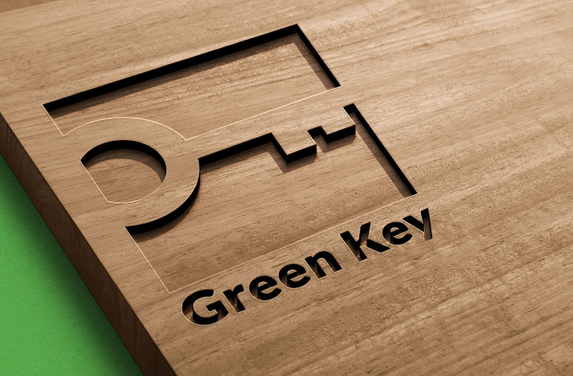

SISÄLLYSLUETTELO

JOHTAMINEN
1.2 Kirjallinen vastuullisuussuunnitelma
1.3 Vastuullisuustyön tavoitteet ja vuosisuunnitelma
1.6 Hiilijalanjäljen laskenta
(1.10 Sertifikaatti hiilineutraaliudesta)

HENKILÖKUNTA
2.1 Johdon ja henkilökunnan kokousmuistiot

ASIAKASVIESTINTÄ
3.1 Green Key -sertifikaatin ja kyltin paikat
Vastuullisuusviestintä asiakkaille:
- huonekansion tekstit
- some-julkaisut
- kampanjat jne.

VESI
4.1 Veden kokonaiskulutus viimeiseltä 12 kuukaudelta
4.4 Vedenvirtaamat asiakas- ja henkilökuntatilojen suihkuista
4.5 Vedenvirtaamat asiakas- ja henkilökuntatilojen vesihanoista

PUHTAANAPITO
5.3 Lista päivittäisessä siivouskäytössä olevista puhdistus- ja pesuaineista sekä näiden ympäristömerkeistä
5.5 Lista WC- ja talouspapereista, paperipyyhkeistä, pefleteistä ja keittiössä käytetyistä pehmopapereista sekä näiden ympäristömerkeistä
5.6 Lista käytetyistä konetiskiaineista ja näiden ympäristömerkeistä
5.7 Lista käytetyistä pyykinpesuaineista ja näiden ympäristömerkeistä
(5.14 Lista asiakkaiden käyttöön tarkoitetuista saippuoista ja näiden ympäristömerkeistä)
(5.15 Lista asiakkaiden käyttöön tarkoitetuista kosmetiikkatuotteista ja näiden ympäristömerkeistä)

JÄTE
6.1 Lista kerätyistä jätejakeista
6.3 Ohjeet jätteiden lajittelusta ja käsittelystä asiakkaille ja henkilökunnalle
6.4 Huoltokirja kylmälaitteisiin lisätyistä kylmäaineista ja huollon suorittavasta tahosta
6.10 Yhteenveto edellisten 12 kk aikana kerätyistä jätemääristä jakeittain

ENERGIA
7.1 Energian kokonaiskulutus viimeiseltä 12 kuukaudelta

ELINTARVIKKEET
8.1 Lista tarjotuista/käytetyistä luomu-, reilun kaupan tai lähituotteista tai raaka-aineista
8.3 Lista juomavalikoimaan kuuluvista luomu-/lähi-/Reilun kaupan tuote seuraavista tuoteryhmistä:
1) tee ja kahvi
2) mehu, virvoitusjuoma tai maitojuoma
8.4 Lista luomumerkityistä tai lähialueella tuotetuista oluista, viineistä tai siideristä/long drinkistä (jos kohteella on anniskelulupa)
8.8 Toimintasuunnitelma ruokahävikin pienentämiseksi
(8.11 Ruokahävikin määrän seuranta)

SISÄTILAT
Lista remonteissa käytetyistä materiaaleista, maalien jne. ympäristömerkit/ympäristöluokitukset

VIHERALUEET
10.1 Lista käytetyistä kemiallisista kasvinsuojeluaineista, hyönteismyrkyistä tai lannoitteista
10.4 Lista viimeisen 12 kk aikana toteutetuista luonnon monimuotoisuutta edistävistä toimista

